桃園市立觀音國民中學107學年度第2學期第3次定期考七年級社會科題目卷
班級：________ 座號：________ 姓名：________
※題目卷共4頁，50題。請用2B鉛筆劃記答案卡。

地理
一、單選題(第1-11題)
- 經過長期的火山活動監測，中研院團隊如今證實大屯火山群以及龜山島中部地殼下方各自存在一個岩漿庫。同時，團隊也靠著最近 3 年來偵測到大屯火山群的「心跳聲」──規律的地震周期，認定大屯火山依然是活火山。請問：根據上述，臺灣哪個區域平時應做好防災準備，並關注火山監測狀況？
(A)北部區域 (B)中部區域
(C)南部區域 (D)東部區域
- 臺灣本島四個區域的產業皆以哪一級產業為主？
(A)第一級 (B)第二級
(C)第三級 (D)無共通性
- 關於臺灣四大區域的差異，下列敘述何者正確？
(A)北部區域：人口增加率最高
(B)東部區域：家庭平均所得最高
(C)中部區域：有臺灣最大的都會區
(D)南部區域：人口密度最高
- 臺灣擁有全球最看好的風力發電區，主因是地理位置深受季風影響，台灣海峽在每年10月開始迎接東北季風，外加臺灣中央山脈與中國福建省武夷山脈的夾擊，讓平均風速可達罕見速度，因此臺灣目前在彰化沿海地區加強建設離岸風力發電。請問：上述的離岸風力發電建設區主要位於臺灣哪個地區？
(A)北部區域 (B)中部區域
(C)南部區域 (D)東部區域
- 行政院通過「觀光賭場管理條例草案」，未來離島將可在國際觀光度假區內設置賭場。民國101年經過博弈公投，同意開放的居民為多數，倘若成真，未來此地就會有臺灣第一座觀光賭場開始營運。到時遠近馳名的八八坑道窖藏高梁酒，極具當地風味的老酒麵線、繼光餅等，都可行銷全世界。請問：指的是臺灣哪個離島？
(A)金門 (B)馬祖
(C)澎湖 (D)蘭嶼
- (甲)濁水溪(乙)新店溪(丙)大甲溪(丁)高屏溪。以上哪兩條河川流經中部區域，因為坡陡流急，富水力，兩溪合占全臺水力發電量的68％？
(A)甲、乙 (B)乙、丙
(C)乙、丁 (D)甲、丙
- 小均住在屏東縣，他和住在台東縣的好友阿凱雖然相隔不遠，但兩地交通受到自然屏障而無法經常見面。請問：上述的「自然屏障」是指下列何者？
(A)雪山山脈 (B)海岸山脈
(C)中央山脈 (D)阿里山山脈
- 臺灣尾端的恆春半島，除海岸、沙灘、陽光外，墾丁風鈴季也是年度的觀光盛事。墾丁風鈴季的誕生起因於☆季節強勁的落山風盛行，大自然和人文巧妙的結合形成了地方特色活動。請問：根據上文，☆應該填入哪個季節？
(A)春季 (B)夏季
(C)秋季 (D)冬季
- 下圖為臺灣本島與離島簡圖。小佑到某一地區旅遊，導遊帶著他們參觀了許多傳統的閩南式建築和老舊的洋樓，同時還參觀著名的戰地史蹟；道路邊和屋簷上還常可看到不同造型的風獅爺。請問：小佑最可能到圖中哪個島嶼旅遊？
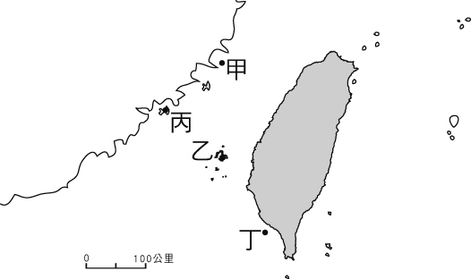
(A)甲
(B)乙
(C)丙
(D)丁

- 夏綠蒂Charlotte來自英國，預計參加臺灣每年2月到6月間於蘭嶼舉辦的「飛魚季」活動，也希望能在當地看到深具原住民色彩的拼板舟。請問：依據上述，夏綠蒂應該前往臺灣哪個區域？
(A)北部區域
(B)中部區域
(C)南部區域
(D)東部區域
- 早期臺灣的鹽田主要分布於日照時間長、降雨較少的區域，請問：下列哪個地區不可能包括在內？
(A)雲林縣
(B)基隆市
(C)臺南市
(D)嘉義縣

二、題組(第12-16題)
2019年6月中旬，有民眾在苗栗縣通霄鎮的飛牛牧場園區內餵食動物區的販賣部青割玉米上，發現了疑似「秋行軍蟲」，因此趕緊通報行政院農委會動植物防疫檢疫局，此為臺灣首次發現秋行軍蟲的案例。

※補充說明：
「秋行軍蟲」原分布於美洲熱帶與亞熱帶地區，2018年蔓延至亞洲的西亞、南亞及東南亞等國，2019年傳至中國，嚴重危害玉米、水稻、高粱、棉花、十字花科、葫蘆科、茄科等經濟作物。由於秋行軍蟲一個晚上的飛行距離可達150公里，氣流夠，一個晚上可達250公里，生命周期1個月，總共可產1千顆卵，繁殖力驚人。

- 上述中所提到的苗栗縣，主要位於臺灣的哪一個區域？
(A)北部區域
(B)中部區域
(C)南部區域
(D)東部區域
- 依據上述的補充說明，目前初步判斷在臺灣苗栗縣飛牛牧場發現的秋行軍蟲，即有可能是藉由☆的方式，從鄰近的疫區-中國來到臺灣。請問：以下何者最有可能是其前來臺灣的助力？
(A)氣流風向 (B)高聳地勢
(C)洋流流向 (D)風蝕作用
民國99年通過的「國土空間發展策略計畫」，將全國分為「三軸、海環、離島」等地區。圖中甲∼戊分別代表這些地區。請問：
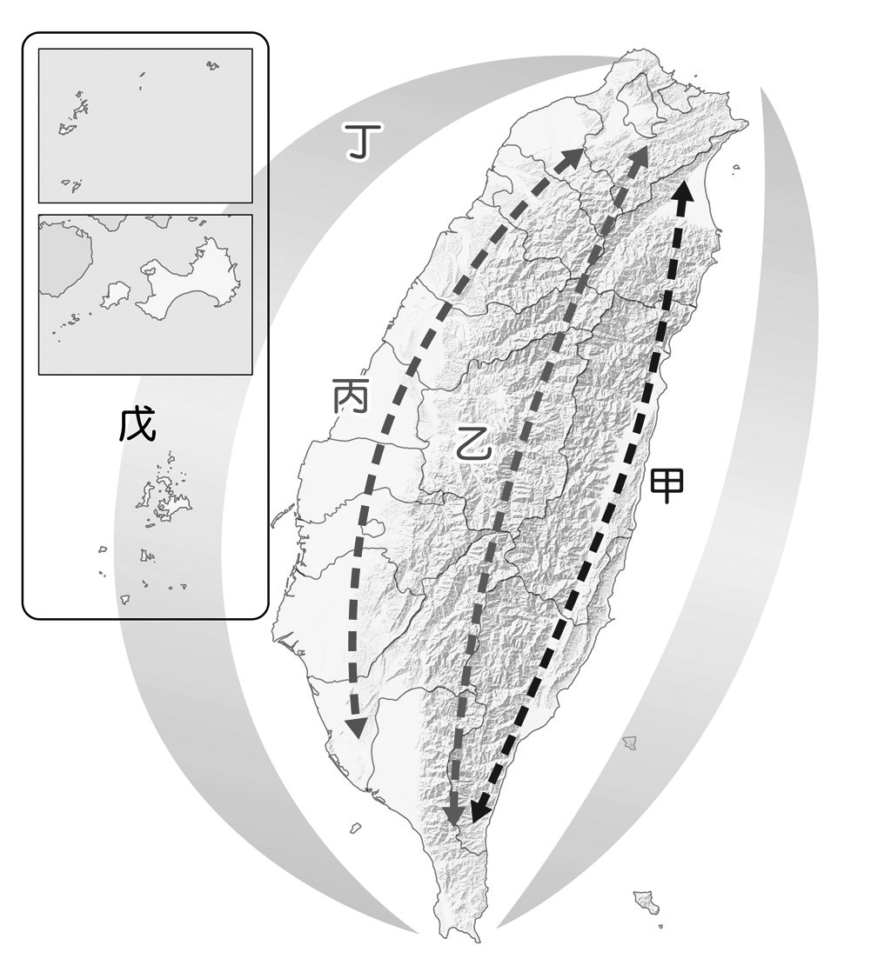

- 「☆區將樂活及養生休閒等概念融入產業中，以雄偉的太魯閣峽谷、險峻的清水斷崖、乾淨無汙染的水、清新自然的空氣，豐富的原住民族風情，吸引民眾前往。」請問：☆區為圖中何者？
(A)甲 (B)乙
(C)丙 (D)丁
- 上圖中丙區未來著重的發展方向為何？
(A)以養生休閒的生活型式為主
(B)以生態資源保育為重心
(C)強調創意、創新做為城鄉轉型與發展
(D)探索海洋資源以發揮區位優勢
- 圖中何者的地形是以山地為主體？
(A)甲 (B)乙
(C)丙 (D)丁
歷史
※單一選擇題(第17-33題)
- 大宇家裡很貧窮，幸好有「阿逗仔」對臺的援助，才得以溫飽。他常常穿著上有「中美合作」字樣的麵粉袋內褲，打著赤膊跑去迎接「阿逗仔」的軍隊，快樂地撿著他們給的罐頭食品。請問：此與哪一歷史事件有關？
(Ａ)臺灣光復
(Ｂ)中美斷交
(Ｃ)韓戰爆發
(Ｄ)解除戒嚴
- 中華民國遷至臺灣之後，由於國家分裂的特殊局勢，以及國際局勢的變化，因此外交政策幾經調整。民國 77 年李登輝就任總統之後，當時他所採取的外交政策為下列何者？
(Ａ)武力對抗
(Ｂ)三不政策
(Ｃ)務實外交
(Ｄ)臺灣獨立
- 香港在1997年由英國殖民地回歸中華人民共和國，在中共統治這二十多年中，香港享有自治權，讓香港擁有自己的社會經濟法律制度，試問中共對香港的統治政策，最早在哪一個時期也對臺灣提出?
(Ａ)武力對峙期
(Ｂ)政治對抗期
(Ｃ)民間交流期
(Ｄ)鞏固外交時期
- 美國在2019年五月通過法案《臺灣保證法》，使臺美關係更靠近，同時該法案也被說是《臺灣關係法》的升級版，試問關於《臺灣關係法》，下列何者正確?
(Ａ)簽訂的背景是因為美國與中共建交
(Ｂ)韓戰爆發時，美國為了增加戰友而與臺灣簽訂
的法案
(Ｃ)簽訂的時間為務實外交時期
(Ｄ)因應中美貿易戰爭升溫，為拉攏臺灣而簽訂
- 2019 年 6 月我國在大洋洲的邦交國─ 索羅門群島，傳出正在考慮與我國斷交，使我國外交狀況再度亮起紅燈，失去邦交國意味著我國的國境處境日漸孤立。請問：若要打破此種外交困境，下列哪一方式不是我國現階段所會採取的措施？
(Ａ)積極參與國際組織與活動
(Ｂ)善盡國際義務
(Ｃ)派遣醫療團與農技團
(Ｄ)用武力宣戰
- 附圖為臺灣某一時期所面臨的外交困境，此一事件對臺灣的外交造成何種影響？
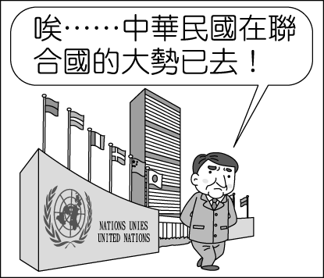
(Ａ)美國和臺灣簽訂《中美共同防禦條約》
(Ｂ)臺灣被納入東亞反共防衛體系的一環
(Ｃ)臺灣友邦紛紛改變立場與中共建交
(Ｄ)海峽兩岸陷入長期的武力對抗
- 大源的父母親與祖父參加旅行團，回中國大陸探親。當時政府之所以開放前往中國大陸探親，是與下列哪一項史事有關？
(Ａ)宣布戒嚴
(Ｂ)終止動員戡亂
(Ｃ)推動務實外交
(Ｄ)解除戒嚴
- 大琪的爸爸到中國大陸做生意，卻因故被中國公安扣留。大琪在臺灣的家人可以向下列哪一民間機構請求協助？
(Ａ)海峽兩岸關係協會
(Ｂ)海峽交流基金會
(Ｃ)大陸委員會
(Ｄ)國務院臺灣事務辦公室
- 王先生是在中國福建經商的臺商，在金門與廈門兩地，他看到如附圖兩則不同的宣傳標語。請問：設立這些標語的時代背景為何？
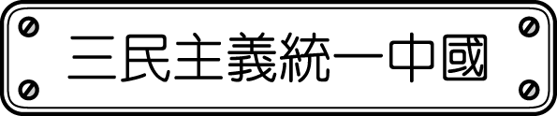
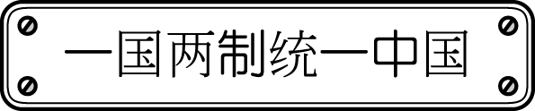
(Ａ)我國終止《動員戡亂時期臨時條款》
(Ｂ)八二三炮戰之後兩岸形成武力對抗
(Ｃ)中共與美國建交後採和平統戰策略
(Ｄ)我國政府開放民眾赴中國大陸探親

- 大莉繪製了附圖中的兩幅海報，這可用來代表某一時期的兩岸關係，試問下列選項何者也發生在同一時期？
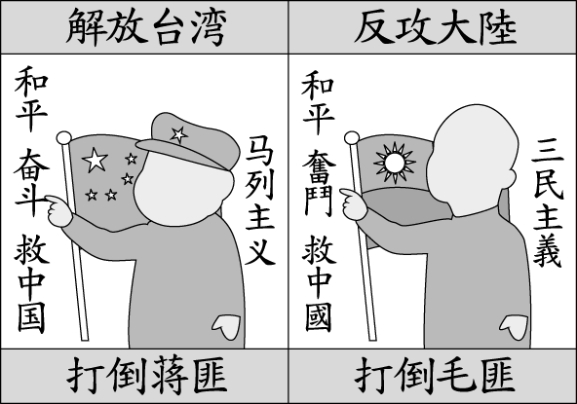
(Ａ)八二三炮戰
(Ｂ)中共與美國建交
(Ｃ)中共與臺灣實施大三通
(Ｄ)中共提出三不政策
- 下列哪些措施，使得臺灣在民國 50 年代能較其他發展中國家搶先一步取得吸引外資的有利地位？ (Ａ)高速公路便捷的交通
(Ｂ)新竹科學工業園區的成立
(Ｃ)實施耕者有其田
(Ｄ)加工出口區的設置
- 臺灣經濟發展的階段或策略為：(甲)出口導向(乙)進口替代(丙)經濟自由化。若按照時間先後順序應為何？
(Ａ)乙甲丙
(Ｂ)甲乙丙
(Ｃ)乙丙甲
(Ｄ)丙乙甲
- 由政府將公有的農地釋放出來，賣給需要土地的農民，這應是下列何種措施？
(Ａ)三七五減租
(Ｂ)公地放領
(Ｃ)耕者有其田
(Ｄ)農地重畫
- 民國 60 年代時，曾發生世界性的經濟危機，政府藉由何種方式將影響降至最低？
(Ａ)政府不再收稅，直至危機解決
(Ｂ)推動大型建設，增加就業機會
(Ｃ)公務人員薪資減半
(Ｄ)禁止輸入汽車、珠寶等奢侈品，以鼓勵民眾的
儲蓄習慣
- 政府在九年國民義務教育實施後，大力推展職業教育的原因為何？
(Ａ)因我國退出聯合國
(Ｂ)根據民意調查的結果
(Ｃ)因土地改革成果豐碩
(Ｄ)配合經濟建設之需
- 民國 60 年代，臺灣的內政與外交面臨嚴厲挑戰，經濟起飛後也帶來許多問題，知識分子因而做出什麼回應？
(Ａ)關懷臺灣本土社會
(Ｂ)呼應中共一國兩制
(Ｃ)喚回日本殖民文化
(Ｄ)迎合美國流行風潮
- 21 世紀全世界將面臨不同的人口問題，而臺灣社會亟需解決的難題為下列何者？(甲)糧食欠缺(乙)勞動力過剩(丙)人口老化(丁)生育率降低
(Ａ)甲乙
(Ｂ)甲丁
(Ｃ)乙丙
(Ｄ)丙丁

公民
一、單一選擇題(第34-45題)
- 雨盛在公民課提出對「社會變遷」的意涵，其正確的認知為下列何者？
(A)制度面改變最明顯
(B)器物的變遷以維持社會秩序為目的
(C)理念的變遷需要發展的時間最長
(D)器物、制度、價值觀念三層面變遷速度是一致
的
- 在社會變遷分成器物、制度、理念三層次。下列何者不屬於制度的變遷？
(A)修正《刑法》讓重大案件的追訴期延長
(B)政府於97年開辦國民年金，提供人民保障
(C)政府要求民眾的汽、機車要定期進行排氣檢驗 (D)民眾愈來愈重視休閒旅遊
- 日前政府宣布將修法管制騎乘電動自行車，騎乘時違規未戴安全帽將可開罰罰鍰300元，請問這是何種面向的影響?
(A)觀念影響器物
(B)器物影響制度
(C)觀念影響制度
(D)制度影響器物
- 日前苗栗縣議會以經濟發展為由，將《石虎保育自治條例》擱置，引起保育團體的抗議。請問此狀況為何種社會變遷的衝擊？
(A)價值觀念的混淆
(B)弱勢族群的權益遭到忽視
(C)個人適應不良
(D)道德規範式微
- 溫流看到一篇文章寫到大學入學現況，學生須製作備審資料，購買正式服裝，自行前往三間大學系所進行面試等，戲稱為多「元」入學，這凸顯了政府在規劃教育政策時，因考量到何種社會問題而加強配套措施？
(A)家庭問題
(B)犯罪問題
(C)貧富差距問題
(D)環境問題
- 《攻其不備》電影描述麥可·奧赫得到養父母助力，力爭上游，獲得美式足球獎學金進入密西西比大學就讀，最終成為職業球員，下列相關敘述何者正確？
(A)這是現代社會變遷的負面衝擊
(B)上述是政府施政的功勞
(C)是因為教育機會不均等的結果
(D)是社會流動的具體表現
- 關於社會變遷的調適，下列相關敘述何者正確？ (A)民間團體可以修改及制定法律
(B)政府部門應監督民間團體的行動，不用執行政
策
(C)個人不用積極面對
(D)民間團體可以監督政府執法
- 關於社會福利的敘述，下列哪項敘述是正確的？ (A)起源於西方的資訊革命
(B)以前中國並沒有類似思想
(C)早期都由政府組織來提供
(D)基礎來自於社會正義的觀念

- 左下圖為羅斯的研究架構，中間主題名稱被弄髒了。請問：他的研究主題最有可能為何？
(A)社會保險 (B)社會救助
(C)福利服務 (D)健康與醫療保健
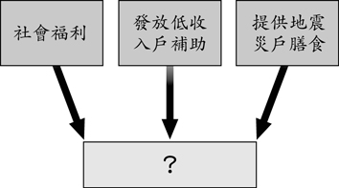

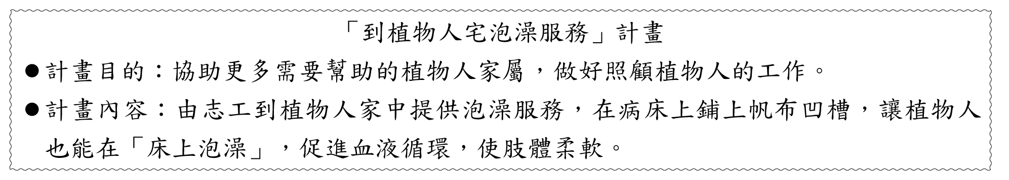
- 在綜合課時，吳老師分享了一個讓愛傳出去的影片，希望大家也能想想幫助別人的計畫，來付諸實現，右上圖是泰民的文章，請問這項措施，如由政府來主導，應該是社會福利政策的哪一種？
(A)社會救助 (B)健康與醫療照護
(C)福利服務 (D)居住正義。
- 為了實現社會正義的理想，下列哪項做法是正確的？
(A)民間公益團體積極參與社會福利的工作
(B)政府制定福利政策應一視同仁，不能優待
弱勢族群
(C)社會福利經費來自人民納稅，所以我們可
以盡情使用
(D)社會福利須靠政府出力，民間團體跟社會
大眾力量有限
- 我國《憲法》第152條規定：「人民有工作能力者，政府應給予適當的工作機會。」這是藉由法律保障並促使人民能充分就業。上述觀念與下列哪一種仁愛思想相符合？
(A)老有所終 (B)壯有所用
(C)幼有所長 (D)廢有所養

二、題組（第46-50題）
政府制定《性別工作平等法》，規定企業員工可以申請留職停薪育嬰假，也規定雇主不可以因為女性員工結婚或懷孕即要女性員工離職。而北歐許多國家被稱為福利國家，國家從出生到死亡，都將給予人民社會福利，瑞典的制度為家中有新生兒出生後，父母在孩子八歲前都可以請育嬰假，期間累積共15個月，育嬰津貼比照失業給付水準，同時可以請領15個月，政府也高額補助日間托育中心，為的就是增加彈性，讓雇主和員工之間可以協商緩衝，以免雇主無法維持運轉，員工也不致因而失業。請問：
- 以往認為照顧養育子女是女性個人的事，現在的觀念則認為男性也有同樣責任，《性別工作平等法》更規定男性可以請陪產假，上述包括了哪些方面的變遷？
(A)器物、制度 (B)器物、理念
(C)理念、制度 (D)理念、宗教信仰
- 《性別工作平等法》是由哪個層面的變遷來維持社會的穩定？
(A)器物 (B)制度
(C)理念 (D)經濟

- 上文「由政府高額補助托育中心」這項措施來看，等同於我國何種社會福利措施？
(A)福利服務 (B)社會救助
(C)健康與醫療照護 (D)社會保險

勞工保險局每年提供特別危害作業勞工健康檢查一次，這項檢查是根據《勞工保險條例》辦理的預防性職業病檢查，對象為從事《勞工健康保護規則》所列高溫、噪音、粉塵等25類特別危害健康作業的勞工，且最近加保年資連續滿一年的被保險人，投保單位每年可申請檢查一次，希望早期發現職業病初期徵兆，早日治療。請問：

- 「勞工保險」是屬於哪類型的社會福利政策？ (A)社會保險 (B)社會救助
(C)福利服務 (D)就業安全
- 政府為保障人民工作權利，提供安全的工作環境，應推動各項福利措施。「預防職業災害」屬於哪項社會福利政策？
(A)福利服務 (B)社會救助
(C)健康與醫療照護 (D)就業安全

試卷到此結束，請同學耐心作答！

